山东省2019年春季技能考试（商贸类）
山东劳动职业技术学院考场布局图

一、考场分布情况

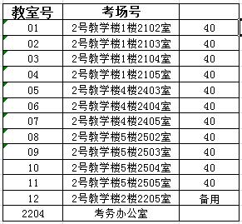

二、考场路线图

